Documento de Requisitos de Usuario/Software

Integrantes: Tahis Valdivia, Martín González, Daisy Toledo, Renata Amigo
Asignatura: Integración de Competencias I
Docente: Diego Narváez
Fecha: 29/05/2026

Tabla de Contenidos
1. Introducción 2
1.1 Propósito del Sistema 2
1.2 Alcance del Proyecto 2
2. Objetivos 4
2.2 Objetivo General 5
2.3 Objetivo Específico 5
3. Metodología 5
4. Especificación de Requerimientos 7
4.1 Captura de Requerimientos 8
4.2 Requerimientos Funcionales 9
4.3 Requerimientos No Funcionales 12
5. Historia de Usuario 13
7. Diagramas 25
7.1 Diagrama de Bases de Datos 26
7.2 Diagrama de Secuencia 27
7.3 Diagrama de Caso de Uso 28
7.4 Diagrama de Clases 29
8. Conclusión 30
9.Desglose de Prompts 31
10. Anexo 32
10.1 Contrato de Trabajo #1 33
10.2 Contrato de Trabajo #2 34
10.3 Contrato de Trabajo #3 36
10.4 Contrato de Trabajo #4 38

1. Introducción

Kandex nace como una plataforma web orientada a la organización de tareas bajo el marco de trabajo Kanban. El proyecto tiene como objetivo principal mitigar la fragmentación de la información y el desorden en la gestión del tiempo mediante una herramienta visual y dinámica. Al utilizar este sistema, los usuarios podrán centralizar sus actividades académicas y personales, permitiendo el seguimiento en tiempo real del estado de cada pendiente dentro de un entorno web ágil, colaborativo y de alto rendimiento.

1.1 Propósito del Sistema
El sistema tiene como propósito principal proporcionar una plataforma de organización principalmente educativa y personal, la cual permitirá a los usuarios gestionar y acceder a su información de tareas de manera centralizada. Básicamente, el propósito es mejorar al máximo la experiencia del usuario dentro de su entorno productivo, facilitando el acceso a la información relevante y optimizando la gestión del tiempo.

1.2 Alcance del Proyecto
El sistema por desarrollar permitirá la gestión de usuarios y la administración de actividades de manera eficiente a través de una página web. Su alcance contemplará funcionalidades orientadas a la organización, seguimiento y control de tareas, así como el manejo de información de relevancia tanto para los desarrolladores como para el usuario.
Entre sus principales capacidades se incluyen la gestión de cuentas de usuario, la organización visual de actividades mediante herramientas de planificación, la administración de tareas a través de operaciones básicas sobre la información, y la generación de reportes que faciliten el análisis del desempeño y la productividad.

1.4 Restricciones del Proyecto
Para garantizar la viabilidad del desarrollo y establecer un marco de trabajo realista, se definen las siguientes restricciones lógicas, tecnológicas y operacionales que limitan el alcance del sistema Kandex:
Restricción de Entorno y Servidor Local: El sistema está diseñado exclusivamente para ser ejecutado y administrado en un entorno de servidor físico local sobre la plataforma Windows.
Restricción de Conectividad para el Respaldo: El almacenamiento y la persistencia física de los datos dependen de una instancia local del motor relacional. Sin embargo, la sincronización y el respaldo del código fuente requieren obligatoriamente de una conexión activa a Internet para conectarse con el repositorio remoto de GitHub.
Límite de la Arquitectura Kanban por Defecto: La interfaz visual del tablero está restringida estructuralmente a la división clásica de tres columnas fijas (“Por realizar”, “En proceso” y “Realizado”). No obstante, cualquier alteración, adición o extensión de nuevos estados organizacionales queda sujeta a la persistencia lógica de la base de datos relacional y a los permisos asignados a la cuenta del usuario dentro del entorno local.
Restricción de Concurrencia y Red Local: El servidor local está configurado y optimizado para responder a las solicitudes de múltiples usuarios simulados únicamente dentro de una misma red de área local (LAN). El sistema no se encuentra diseñado ni dimensionado en esta etapa para soportar cargas masivas de usuarios externos concurrentes ni tráfico web global de alta intensidad a través de internet

1.5 Definiciones, Acrónimos y Abreviaturas
Término / Acrónimo | Definición
Autenticación | Proceso de verificación de la identidad de un usuario.
Backend | Parte del sistema que procesa los datos y gestiona la lógica de negocio en el servidor.
Base de Datos Relacional | Sistema de almacenamiento que organiza los datos en tablas relacionadas entre sí mediante llaves.
Bcrypt | Librería o función de hashing criptográfico diseñada específicamente para proteger y encriptar contraseñas de forma segura antes de ser almacenadas.
CRUD | Acrónimo de Create, Read, Update, Delete (Crear, Leer, Actualizar y Borrar).
EJS | Acrónimo de Embedded JavaScript templates. Motor de plantillas simple que permite generar páginas HTML de forma dinámica en el servidor utilizando código JavaScript.
Encriptación | Técnica de seguridad que codifica datos sensibles (como contraseñas) para que sean ilegibles por terceros.
Escalabilidad | Capacidad del software para manejar un crecimiento en el número de usuarios sin perder rendimiento.
Frontend | Interfaz visual y elementos con los que el usuario interactúa directamente en el navegador.
HU | Historia de Usuario: Descripción de una funcionalidad desde la perspectiva del usuario.
Integridad de Datos | Garantía de que la información almacenada en la base de datos sea exacta y consistente.
JSON | Acrónimo de JavaScript Object Notation. Formato ligero de intercambio de datos en formato de texto, utilizado para la comunicación rápida entre el cliente y el servidor.
Kanban | Método visual de gestión de proyectos que organiza el trabajo por estados (columnas).
LAN | Acrónimo de Local Area Network (Red de Área Local). Red de comunicación que interconecta dispositivos dentro de un ámbito geográfico limitado y físico.
MVC | Acrónimo de Modelo-Vista-Controlador. Patrón de arquitectura de software que separa de forma estricta los datos (Modelo), la interfaz de usuario (Vista) y la lógica de negocio (Controlador).
Node.js | Entorno de ejecución para JavaScript en el servidor que procesa múltiples solicitudes de manera asíncrona y ágil.
Persistencia | Capacidad del sistema para conservar la información de forma permanente en la base de datos.
Renderizado (Rendering) | Proceso digital de procesar y transformar código lógico o datos abstractos para generar y proyectar la interfaz visual final en la pantalla del usuario.
RF | Requerimiento Funcional: Describe una función específica que el sistema debe realizar.
RNF | Requerimiento No Funcional: Describe atributos de calidad como seguridad, rapidez o disponibilidad.
Responsivo (Responsive) | Diseño que permite a la página web adaptarse a diferentes tamaños de pantalla (móviles, tablets, PC).
Token de Acceso | Clave o credencial lógica temporal que el servidor genera tras una autenticación exitosa para mantener la sesión activa de forma segura

2. Objetivos
2.1 Objetivo
Proporcionar una herramienta que permita mejorar la productividad mediante el desarrollo de una plataforma web basada en el marco de trabajo Kanban, diseñada para centralizar y organizar visualmente actividades personales y académicas, permitiendo la optimización del rendimiento a través del control operativo de los flujos de trabajo.

2.2 Objetivo General
Desarrollar un sistema web de gestión de actividades basado en el enfoque Kanban, implementado sobre una arquitectura cliente-servidor y respaldado por una base de datos relacional, que permita a los usuarios administrar sus tareas mediante un tablero visual organizado en estados (Por realizar, En proceso y Finalizado), facilitando el control del flujo de trabajo, la priorización de actividades y el seguimiento del progreso, con el fin de mejorar la productividad, la organización personal y académica de forma segura y eficiente.

2.3 Objetivo Específico
Implementar un sistema de autenticación de usuarios mediante credenciales (correo y contraseña), que garantice el acceso seguro al sistema y la privacidad de la información almacenada.
Diseñar e implementar una interfaz visual basada en un tablero Kanban de tres columnas (Por realizar, En proceso y Realizado) que facilite la organización, visualización y priorización de tareas de manera intuitiva.
Desarrollar funcionalidades de gestión de datos (CRUD) que permitan añadir, editar, actualizar y eliminar tareas dentro del sistema, asegurando la integridad de la información en una base de datos relacional.
Implementar un módulo de reportes que permita visualizar estadísticas de productividad mediante filtros de fecha con el fin de facilitar el seguimiento del progreso del usuario.

3. Metodología
3.1 Marco Ágil: Kanban
Para el desarrollo de este proyecto se utilizó la metodología ágil Kanban, debido a que constituye una forma simple, visual y efectiva de organizar el trabajo. A diferencia de otros marcos de trabajo más complejos, Kanban permitió una adaptación fluida al ritmo del equipo y a los cambios que surgieron durante el desarrollo del sistema.
La selección de Kanban se basó principalmente en que el proyecto está centrado en la gestión de tareas, por lo que posee una relación directa con la lógica operacional de esta metodología. Kanban trabaja mediante tableros visuales donde las actividades se organizan en distintas columnas según su estado, lo que facilita la comprensión de lo que se está ejecutando en cada momento.
Además, una de las razones fundamentales para la elección de esta metodología fue que permite obtener una visión clara y rápida del avance del proyecto. Cada integrante del equipo puede visualizar qué tareas están pendientes, cuáles están en proceso y cuáles ya fueron completadas, lo que optimiza la organización y evita confusiones o la duplicación del trabajo.
Otro factor favorable es que Kanban no exige una planificación rígida desde el inicio, sino que promueve un avance de manera progresiva. Esto resultó clave en el proceso, ya que a medida que se desarrollaba el sistema, surgieron nuevas ideas o mejoras que pudieron ser incorporadas sin afectar la totalidad del flujo de trabajo.
Asimismo, se facilitó la distribución de las actividades dentro del equipo, dado que cada integrante pudo asumir tareas según su disponibilidad, manteniendo un flujo constante de avance. Esto permitió que el desarrollo fuera más ordenado y equilibrado.
En resumen, se implementó Kanban porque se adapta de forma eficiente a proyectos dinámicos, optimiza la organización del equipo, permite visualizar el progreso de manera sencilla y se ajusta a la estructura de un sistema basado en tareas como el desarrollado en este proyecto.

3.2 Aplicación y Flujo de Trabajo
En primer lugar, se definieron los objetivos del sistema y las funcionalidades principales que debía incluir, tales como el registro de usuarios, la creación y gestión de tareas, y la implementación de un tablero con distintos estados.
Una vez aclaradas las funcionalidades, se organizaron todas las tareas del proyecto en un tablero Kanban, separándolas en tres columnas principales: “Por realizar”, “En proceso” y “Finalizado”. Esta estructura permitió dividir el trabajo en partes más pequeñas y manejables.
A medida que avanzaba el proyecto, cada integrante del equipo tomaba tareas desde la columna “Por realizar” y las trasladaba a “En proceso” al comenzar a trabajar en ellas. Una vez completadas, las actividades se movían a la columna “Finalizado”. Este flujo ayudó a mantener un orden claro y a conocer en todo momento el estado de cada actividad.
El desarrollo se realizó de manera progresiva; es decir, no se intentó implementar la totalidad del sistema de una sola vez, sino que se avanzó de forma secuencial. Esto permitió enfocar los esfuerzos en completar pequeñas tareas, probarlas de manera local y luego continuar con la siguiente, reduciendo el margen de error y facilitando las correcciones.
Además, durante el proceso se realizaron revisiones constantes de los componentes desarrollados, lo que permitió identificar problemas a tiempo y refinar algunas funcionalidades. Esta práctica contribuyó a mantener un estándar adecuado de calidad en el desarrollo de la aplicación web.
En general, la aplicación de Kanban permitió que el equipo alcanzara una mejor organización, mantuviera un flujo constante de trabajo y dispusiera de una visión clara del avance del proyecto en todo momento.

4. Especificación de Requerimientos

4.1 Captura de Requerimientos
Para definir las capacidades operacionales del sistema web, se procedió a realizar un análisis técnico orientado a identificar las problemáticas comunes en la gestión del tiempo y la organización de actividades académicas o laborales. Con el objetivo de recopilar la información necesaria para el diseño, se utilizaron dos métodos de levantamiento:
- Técnica de Escenarios y Casos de Uso: Se analizaron los flujos de trabajo habituales de estudiantes y profesionales en sus rutinas diarias. A partir de este examen, se identificaron factores críticos como la omisión involuntaria de plazos de entrega, la dificultad para monitorear el estado de avance de una actividad y el desorden operativo en el desarrollo de proyectos.
- Análisis Comparativo de Software: Se examinaron plataformas de gestión consolidadas en el mercado con el fin de rescatar las mejores prácticas asociadas al modelo visual Kanban. Esto permitió diseñar una propuesta orientada a la simplificación de los procesos y a la optimización de la experiencia de usuario en entornos web locales.
Conclusiones de nuestro análisis: A partir de las evaluaciones y el procesamiento de la información recopilada, se establecieron los pilares fundamentales para el funcionamiento del sistema Kandex:
- Modelado de Roles y Permisos: Se determinó la necesidad de estructurar el acceso al sistema mediante perfiles jerárquicos para el correcto desarrollo del trabajo colaborativo. El sistema deberá contemplar la configuración de roles de Administrador (para supervisión global), Líder de Equipo (para la asignación de tareas) y Miembros (para la ejecución operativa de las actividades).
- Un tablero fácil y visual: El centro de la página se concentra en una interfaz dinámica basada en la metodología Kanban. Se definió un flujo de trabajo estructurado que, si bien presenta por defecto los tres estados esenciales (“Por realizar”, “En proceso” y “Finalizado”) , otorga a los usuarios la flexibilidad de gestionar, incorporar o modificar columnas organizacionales adicionales según las necesidades de planificación y la complejidad de los proyectos de los equipos.
- Cálculos automáticos: Para asegurar la utilidad de la herramienta, el sistema gestionará de forma automatizada los cambios de estado en las tarjetas de tareas, actualizando los registros directamente en el motor de base de datos relacional local al momento de interactuar con el tablero.
- Seguridad y rapidez: Se definió como requerimiento obligatorio el resguardo confidencial de los accesos mediante mecanismos de encriptación hash antes del almacenamiento físico de los datos. Asimismo, se estableció que la comunicación entre el cliente y el servidor debe optimizarse para garantizar tiempos de respuesta inferiores a los 3 segundos.
Los criterios descritos proporcionaron la base técnica para la elaboración de las listas detalladas de Requerimientos Funcionales (RF) y Requerimientos No Funcionales (RNF) que se presentan a continuación.

4.2 Requerimientos Funcionales
ID | Nombre del Requisito | Descripción del Servicio | Prioridad
RF-01 | Registro de Cuenta | El sistema debe permitir la creación de nuevas cuentas de usuario mediante un correo electrónico válido y una contraseña única. | Alta
RF-02 | Autenticación de Acceso | El sistema debe validar las credenciales (Correo y Contraseña) contra la base de datos para otorgar acceso a la plataforma. | Alta
RF-03 | Finalización de Sesión | El sistema debe permitir el cierre de sesión seguro, invalidando el token o la sesión activa del navegador. | Media
RF-04 | Aislamiento de Registros | El sistema debe filtrar las consultas a la base de datos para asegurar que cada usuario visualice únicamente sus propios tableros y tareas. | Alta
RF-05 | Actualización de Perfil | El sistema debe permitir al usuario la edición de su nombre, correo y contraseña, previa validación de los formatos de entrada. | Baja
RF-06 | Gestión de Tableros | El sistema debe permitir al usuario las funciones de creación, edición y eliminación de sus tableros personales. | Alta
RF-07 | Personalización de Columnas | El sistema debe permitir al usuario gestionar (crear, editar, eliminar) las columnas de organización dentro de un tablero. | Media
RF-08 | Control de Actividades | El sistema debe permitir la creación, edición, eliminación y el movimiento de tareas entre columnas, incluyendo la asignación de fechas límite. | Alta
RF-09 | Estructura Base Kanban | El sistema debe presentar por defecto una interfaz organizada en tres estados: "Por realizar", "En proceso" y "Realizado". | Alta
RF-10 | Formulario de Captura | El sistema debe proveer una interfaz de entrada de datos para tareas que incluya: título, descripción, fecha de inicio y fecha de término. | Alta
RF-11 | Registro Automático | El sistema debe registrar la fecha y hora al mover una tarea a "Realizado". | Media
RF-12 | Resumen de Productividad | El sistema debe generar un resumen numérico que contabilice el total de tareas en estado "Realizado". | Media
RF-13 | Cálculo de Tiempos | El sistema debe calcular y mostrar el tiempo transcurrido entre la creación y la finalización de cada tarea finalizada. | Media
RF-14 | Comentarios de Tarea | El sistema debe permitir la inserción y visualización de notas de texto cronológicas dentro de cada tarea. | Media
RF-15 | Categorización | El sistema debe permitir la asignación de etiquetas o metadatos de categoría para facilitar el filtrado de tareas. | Media
RF-16 | Filtrado de Tareas | El sistema debe permitir la búsqueda y filtrado de tareas basado en su nivel de prioridad asignado. | Media
RF-17 | Alternancia de Vistas | El sistema debe proveer una opción para cambiar la visualización de la información entre un formato de lista y el tablero Kanban. | Baja
RF-18 | Unicidad de Estado | El sistema debe garantizar que una tarea esté asociada a una única columna (estado) de forma simultánea. | Alta
RF-19 | Asignación de Roles | El sistema debe permitir la vinculación de perfiles específicos (Administrador, Líder, Miembro) a cada cuenta de usuario. | Alta
RF-20 | Privilegios de Administrador | El sistema debe otorgar al Administrador permisos totales para la gestión de usuarios, creación de equipos y supervisión de tableros. | Alta
RF-21 | Entidades de Equipo | El sistema debe permitir la creación de grupos de trabajo con atributos de nombre y descripción personalizada. | Media
RF-22 | Delegación de Tareas | El sistema debe facultar al Líder de Equipo para asignar tareas a integrantes específicos y monitorear su estado de avance. | Alta
RF-23 | Restricción de Reportes | El sistema debe limitar el acceso a las métricas de productividad grupal exclusivamente a los roles de Líder y Administrador. | Media
RF-24 | Validación de Entradas | El sistema debe validar que el correo electrónico cumpla con el formato estándar y que la contraseña posea al menos 8 caracteres. | Alta
RF-25 | Recuperación de Acceso | El sistema debe proveer un mecanismo de restablecimiento de contraseña mediante el envío de un enlace de verificación al correo registrado. | Media
RF-26 | Historial de Auditoría | El sistema debe registrar y exponer un log de actividad por tarea, detallando el autor, la fecha y el tipo de modificación realizada. | Media
RF-27 | Notificaciones de Eventos | El sistema debe generar alertas visuales automáticas cuando un Líder de Equipo asigne o modifique tareas de un Miembro. | Alta
RF-28 | Sistema de Menciones | El sistema debe detectar el uso del carácter "@" en los comentarios para notificar automáticamente al usuario mencionado. | Baja
RF-29 | Alertas de Carga de Trabajo | El sistema debe advertir al usuario cuando se detecte una saturación de tareas (más de 3) asignadas para una misma fecha límite. | Baja

4.3 Requerimientos No Funcionales
ID | Nombre del Requisito | Descripción Técnica | Prioridad
RNF-01 | Persistencia de Datos | El sistema debe utilizar un motor de base de datos relacional para garantizar la integridad de la información. | Alta
RNF-02 | Seguridad de Acceso | El sistema debe cifrar las contraseñas antes de su almacenamiento definitivo. | Alta
RNF-03 | Usabilidad e Intuición | La interfaz gráfica debe diseñarse bajo los estándares de diseño limpio, garantizando que un usuario común pueda completar el flujo de creación y movimiento de una tarea en menos de 3 interacciones independientes. | Media
RNF-04 | Escalabilidad | El sistema debe ser capaz de manejar un aumento progresivo en la carga de trabajo (usuarios y datos) mediante el escalamiento de recursos, sin degradar el rendimiento. | Media
RNF-05 | Compatibilidad | El sistema debe garantizar compatibilidad total de renderizado y ejecución en las versiones estables de los navegadores (Google Chrome, Microsoft Edge) y Mozilla Firefox. | Media
RNF-06 | Estándares Web | El desarrollo debe basarse en estándares modernos para asegurar la compatibilidad futura. | Alta
RNF-07 | Diseño Responsivo | El sistema debe adaptar su flujo visual automáticamente para operar en dispositivos móviles y tablets. | Media
RNF-08 | Mantenibilidad | El código fuente debe estar documentado siguiendo normas de estilo profesionales para facilitar actualizaciones. | Baja
RNF-09 | Privacidad de Datos | El sistema debe permitir al usuario eliminar su cuenta y toda su información de forma permanente. | Alta
RNF-10 | Recuperabilidad | El sistema debe ser capaz de restaurar un estado consistente tras un fallo en un tiempo inferior a 5 minutos. | Media
RNF-11 | Consistencia Estética | El sistema debe utilizar una paleta de colores normalizada y una iconografía estándar en todos sus módulos. | Baja

5. Historia de Usuario
Para detallar la interacción de los usuarios con el sistema, se definen las siguientes historias siguiendo el formato estándar:
ID | Rol | Historia de Usuario | Criterios de Aceptación
HU-01 | Visitante | Como visitante, quiero crear una cuenta con correo y contraseña, para poder acceder a una cuenta personal donde gestionar mis tareas. | Dado que estoy en la página de registro, cuando ingreso datos válidos y únicos, entonces el sistema crea el perfil de usuario de forma segura y habilita la asignación de perfiles jerárquicos según la configuración del sistema.
HU-02 | Usuario | Como usuario, quiero iniciar sesión con mis credenciales previamente registradas, para acceder a mi espacio personal con mis tableros y tareas. | Dado que el usuario ingresa correo y clave correctos, cuando pulsa "Entrar", entonces el sistema valida los datos y otorga un token de acceso seguro.
HU-03 | Usuario | Como usuario, quiero cerrar sesión, para proteger mi privacidad en dispositivos compartidos. | Dado que hay una sesión activa, cuando se hace clic en "Salir", entonces el sistema destruye el token/sesión y redirige al login.
HU-04 | Usuario | Como usuario, quiero visualizar únicamente mis tareas y tableros, para mantener mi información privada. | Dado que inicio sesión en la plataforma, cuando el sistema carga la vista principal, entonces la base de datos solo devuelve y renderiza las tareas donde mi usuario_id o el equipo_id coincidan con mi perfil.
HU-05 | Usuario | Como usuario, quiero editar mis datos personales como nombre, correo o contraseña, para mantener mi información actualizada. | Dado el panel de "Mi Perfil", cuando modifico mi nombre o correo y presiono "Guardar cambios", entonces el sistema valida que el nuevo correo no esté en uso y actualiza los datos en la base de datos MySQL.
HU-06 | Usuario | Como usuario, quiero crear, editar y eliminar tableros, para organizar diferentes proyectos. | Dado el menú de navegación de proyectos, cuando hago clic en "Nuevo Tablero" e ingreso un nombre, entonces el sistema crea un nuevo espacio de trabajo vacío y lo vincula a mi cuenta.
HU-07 | Usuario | Como usuario, quiero crear, editar y eliminar columnas, para organizar mejor mis tareas. | Dado un tablero activo, cuando hago clic en "Añadir Columna" y le asigno un título (ej. "En Revisión"), entonces el sistema renderiza la nueva columna en la interfaz permitiendo arrastrar tarjetas hacia ella.
HU-08 | Usuario | Como usuario, quiero crear, editar, eliminar y mover tareas, para gestionar mi flujo de trabajo. | Dado una tarea en el tablero, cuando se arrastra a otra columna, entonces el sistema actualiza su estado y posición en la base de datos MySQL de forma inmediata.
HU-09 | Usuario | Como usuario, quiero ver mi tablero en tres columnas, para entender el estado de mis pendientes. | Dado el acceso al tablero, cuando se carga la página, entonces se visualizan las secciones: "Por realizar", "En proceso" y "Realizado".
HU-10 | Usuario | Como usuario, quiero ingresar información detallada en cada tarea como títulos, descripciones y fechas, para detallar mis actividades. | Dado el formulario de creación, cuando se completan los campos obligatorios, entonces el sistema guarda la tarea vinculándola al ID del usuario logueado.
HU-11 | Usuario | Como usuario, quiero que el sistema registre fechas automáticamente, para controlar mi progreso. | Dado una tarea nueva o finalizada, cuando ocurre la acción, entonces el sistema estampa la fecha/hora en los campos fecha_creacion o fecha_finalizacion.
HU-12 | Usuario | Como usuario, quiero ver el tiempo que tomó completar tareas, para analizar mi productividad. | Dado que una tarea tiene registrada una fecha de creación y una fecha de finalización, cuando el usuario visualiza la información de la tarea, entonces el sistema calcula y muestra el tiempo transcurrido entre ambas fechas.
HU-13 | Usuario | Como usuario, quiero ver un resumen de tareas completadas, para evaluar mi rendimiento. | Dado que el usuario accede a la sección de resumen, cuando el sistema procesa las tareas registradas, entonces muestra la cantidad total de tareas en estado “Completada”.
HU-14 | Usuario | Como usuario, quiero filtrar tareas por prioridad, para enfocarme en lo más importante. | Dado que existen tareas con distintas prioridades, cuando el usuario selecciona una prioridad como filtro, entonces el sistema muestra únicamente las tareas que coinciden con dicha prioridad.
HU-15 | Usuario | Como usuario, quiero elegir cómo ver mis tareas, para adaptarlo a mi preferencia. | Dado que el usuario selecciona un tipo de visualización, cuando se aplica la opción elegida, entonces el sistema muestra las tareas en el formato correspondiente sin alterar su información.
HU-16 | Usuario | Como usuario, quiero que cada tarea pertenezca a una sola columna, para evitar confusión en su estado. | Dado que una tarea es movida a otra columna, cuando se completa la acción, entonces el sistema asegura que la tarea solo pertenezca a esa columna y no a múltiples.
HU-17 | Usuario | Como usuario, quiero agregar comentarios a las tareas, para complementar la información. | Dado que el usuario agrega un comentario a una tarea, cuando guarda la acción, entonces el sistema registra el comentario asociado a dicha tarea.

6. Infraestructura Tecnológica, Hardware y Desarrollo
El desarrollo del sistema Kandex se llevó a cabo de manera progresiva, siguiendo un enfoque estructurado basado en los requerimientos previamente definidos. Se implementó una aplicación web orientada a la gestión de tareas mediante un tablero Kanban, integrando funcionalidades de usuarios, control de actividades y la estructura jerárquica de la base de datos relacional.
En una primera etapa, se desarrolló el módulo de gestión de usuarios, el cual permite el registro de nuevas cuentas, validación de credenciales mediante inicio de sesión y cierre de sesión seguro. Este módulo asegura que cada usuario acceda únicamente a su información, garantizando la privacidad y el aislamiento de los datos almacenados en los tableros.
Posteriormente, se implementó el tablero Kanban como componente principal del sistema. Este se diseñó con una interfaz dividida en tres columnas por defecto: “Por realizar”, “En proceso” y “Realizado”. Cada tarea creada por el usuario se visualiza dentro de este tablero, permitiendo su organización de forma clara y dinámica. En cuanto a la gestión de actividades, se desarrollaron las operaciones CRUD (Crear, Leer, Actualizar y Eliminar), permitiendo a los usuarios interactuar con las tarjetas de manera asíncrona.
Para el almacenamiento de la información, se utilizó el motor relacional, asegurando la integridad de los datos y la correcta relación entre usuarios y tareas. Finalmente, durante el desarrollo se realizaron pruebas constantes en entornos locales para verificar el correcto funcionamiento de cada módulo, permitiendo detectar errores y realizar mejoras de forma continua.

6.1 Infraestructura Tecnológica
El sistema Kandex ha sido diseñado e implementado bajo una arquitectura cliente-servidor desacoplada utilizando el patrón arquitectónico MVC (Modelo-Vista-Controlador). Esta configuración permite separar de forma estricta la interfaz con la que interactúa el usuario de la lógica de negocio y el acceso a los datos, garantizando una alta escalabilidad y facilidad de mantenimiento.
La infraestructura se divide en tres componentes esenciales:
Servidor Backend (Lógica de Negocio): Encargado de procesar las solicitudes HTTP, gestionar la seguridad, la persistencia de datos y la comunicación con la base de datos relacional.
Servidor Frontend (Interfaz de Usuario): Capa encargada de la visualización y la interacción directa del usuario en el navegador web mediante un diseño responsivo y dinámico.
Entorno de Servidor de Base de Datos: Instancia local encargada de procesar las consultas SQL y mantener la integridad de la información.

6.2 Justificación de Herramientas Utilizadas
La elección de las tecnologías para el desarrollo de Kandex se realizó con el objetivo de construir una plataforma rápida, segura y fácil de mantener por el equipo, aprovechando al máximo los recursos de los computadores disponibles:
Node.js en el Backend: Seleccionamos este entorno porque permite que el servidor procese múltiples solicitudes de los usuarios al mismo tiempo sin quedarse "pegado" o congelado. Esto es clave para que la página responda de forma ágil y cumpla con el requisito de cargar en menos de 3 segundos.
Intercambio de Datos en Formato JSON: Elegimos este formato porque es la manera más liviana y estándar de traspasar información en la web. Al ser archivos de texto muy ligeros, las tarjetas y tareas del tablero Kanban se envían y reciben al instante, evitando que el procesador del computador trabaje de más.
Motor de Plantillas EJS: Lo utilizamos para diseñar la parte visual (las pantallas) de la aplicación. Nos permite conectar directamente los datos guardados en el servidor con lo que ve el usuario en su pantalla de forma dinámica, sin necesidad de instalar programas o extensiones pesadas en el navegador.
Librería Bcrypt para Seguridad: Responde directamente a la necesidad de proteger las cuentas. A diferencia de otros métodos simples, esta herramienta transforma las contraseñas en códigos imposibles de descifrar antes de guardarlas, asegurando que nadie más pueda acceder a los tableros privados de un usuario.
MySQL / MariaDB: Elegimos este motor de base de datos relacional porque garantiza el orden y la consistencia de la información. Su uso nos asegura que, si un usuario borra un tablero o una columna, todas las tareas asociadas a ellos se eliminen de forma automática y limpia, evitando que queden datos "fantasmas" o errores en el sistema.
Sistema Operativo Windows (10/11): Se seleccionó como la plataforma base para el desarrollo del proyecto y la ejecución de pruebas locales debido a su amplia compatibilidad con las herramientas de software elegidas, su facilidad de uso para la administración de servicios lógicos y por ser el sistema operativo nativo de las estaciones de trabajo del equipo.

6.3 Checklist del Computador
A continuación, se presenta la lista de verificación técnica detallada de los componentes físicos que constituyen las estaciones de trabajo bajo el sistema operativo Windows:
Categoría de Hardware | Componente / Parámetro Técnico | Especificación Detectada en el Equipo | Estado
1. Hardware de Procesamiento | CPU / Procesador: Marca, modelo, núcleos, arquitectura y velocidad base/Turbo. | Intel Core i5 / AMD Ryzen 5, 6 núcleos lógicos, arquitectura x86_64, 2.5 GHz (Turbo hasta 4.2 GHz). | X
 | GPU (Tarjeta Gráfica): Memoria dedicada, soporte de APIs y capacidad de renderizado. | Gráficos integrados AMD Radeon / Intel Iris Xe, soporte DirectX 12 y Vulkan, óptimo para renderizado web. | X
2. Hardware de Almacenamiento | Memoria RAM: Capacidad total, tipo y velocidad de frecuencia. | 16 GB de capacidad total, tecnología tipo DDR4 a una velocidad de 3200 MHz. | X
 | Almacenamiento Secundario: Capacidad, tecnología y velocidades de lectura/escritura. | 512 GB de capacidad total, tecnología SSD NVMe M.2 con velocidades de lectura de hasta 3000 MB/s. | X
3. Hardware de Entrada y Salida | Periféricos principales: Teclado, ratón o trackpad de la estación. | Teclado en español físico integrado, ratón óptico USB y trackpad multitáctil funcional. | X
 | Pantalla: Tamaño físico, resolución nativa, tasa de refresco y tipo de panel visual. | Pantalla de 15.6 pulgadas, resolución Full HD (1920 $\times$ 1080), tasa de 60 Hz, panel tipo IPS. | X
4. Puertos y Conectividad | Puertos físicos: Cantidad y tipos de conexiones analógicas disponibles. | 2 puertos USB-A, 1 puerto USB-C, 1 salida HDMI para monitor secundario y 1 Jack de audio de 3.5 mm. | X
 | Redes inalámbricas: Tarjeta interna de red inalámbrica y comunicación periférica. | Tarjeta de red interna con estándar Wi-Fi 5 / Wi-Fi 6 y antena integrada para Bluetooth 5.0. | X
5. Restricciones Ambientales | Alimentación eléctrica: Voltaje de entrada, consumo máximo de energía y soporte energético. | Voltaje de 220V (red chilena), consumo máximo de 65W a través de cargador y batería de Ion-Litio funcional. | X
 | Condiciones ambientales: Límites de temperatura, tolerancia a humedad y disipación térmica. | Temperatura de operación de 10°C a 35°C, humedad del 10% al 80% sin condensación y TDP térmico de 15W a 25W. | X

6.5 Checklist Comparativo de Equipos
En esta sección se presenta una lista de verificación detallada que compara las capacidades de un servidor comercial ideal frente a las características reales de los computadores utilizados por el equipo de desarrollo:
Categorías de la Guía de Evaluación | Requerimiento de un Servidor Ideal | Infraestructura Real del Equipo (Windows) | ¿Es Apto para el Proyecto?
1. Disponibilidad y Seguridad de Datos
* Redundancia de energía | Múltiples fuentes de poder conectadas a líneas independientes. | Fuente de poder única por estación de trabajo (respaldada de forma autónoma por la batería de la laptop). | Sí
* Redundancia de almacenamiento | Configuración RAID compatible (RAID 1, 5 o 10) para evitar pérdida física de datos. | Almacenamiento simple en volumen lógico único (respaldado remotamente en la nube mediante GitHub). | Sí
* Integridad de memoria | Memorias con corrección de errores (RAM ECC) para servidores activos. | Memoria RAM No-ECC estándar de alta velocidad para estaciones de desarrollo. | Sí
2. Capacidad de Respuesta
* Velocidad de lectura/escritura | Discos de alta velocidad para transacciones rápidas de la base de datos. | Unidades de Estado Sólido con tecnología NVMe, significativamente más rápidos que discos SATA. | Sí
* Procesamiento concurrente | Alto número de núcleos e hilos para procesar peticiones HTTP en paralelo. | Procesadores Intel Core i5 / AMD Ryzen 5 con 6 núcleos lógicos y procesamiento multihilo. | Sí
* Capacidad de caché | Memoria RAM amplia reservada para indexación y almacenamiento en caché. | 16 GB DDR4 lógicos que permiten asignar espacio suficiente al motor de base de datos local. | Sí
3. Conectividad y Acceso
* Ancho de banda local | Puertos de red de alta velocidad (mínimo 1 Gbps o idealmente 10 Gbps). | Adaptadores de red integrados Gigabit Ethernet (1 Gbps) y Wi-Fi de alta velocidad. | Sí
* Respaldo de red | Múltiples puertos físicos activos para evitar desconexiones accidentales. | Puerto físico único complementado con conectividad inalámbrica redundante. | Sí
* Administración a distancia | Chips de control remoto dedicados para hardware (iDRAC, iLO). | Administración remota lógica mediante el control del repositorio en la nube de GitHub. | Sí
4. Ciclo de Vida y Soporte
* Contrato de servicio (SLA) | Soporte técnico directo del fabricante con respuesta crítica (4 a 24 horas). | Soporte técnico operacional y mantenimiento preventivo gestionado de forma interna por el equipo. | Sí
* Capacidad de expansión | Ranuras libres en la placa madre para añadir más discos o memoria RAM. | Placas con ranuras de expansión disponibles para actualizar almacenamiento SSD M.2 o expandir RAM. | Sí

6.5 Requisitos de Software y Entorno Local
Para replicar y ejecutar el entorno de desarrollo del sistema Kandex de manera unificada en cualquier computador, el equipo requiere la instalación obligatoria de los siguientes componentes lógicos:
Software / Componente | Nombre y Versión | Tipo de Licencia | Espacio / Recurso Estimado
Sistema Operativo | Windows 10 / Windows 11 Home o Pro | Comercial (Incluida con el equipo) | Requiere un mínimo de 20 GB de espacio libre en disco para el sistema operativo y archivos de paginación.
Base de Datos | MySQL Server 8.0 o MariaDB | Open Source (Gratuito) | Alta prioridad en memoria RAM para la indexación de tablas y ejecución rápida de consultas lógicas.
Entorno de Ejecución / Backend | Node.js (Versión LTS estable) | Gratis / Código Abierto | Uso moderado de CPU y RAM durante la compilación local y el procesamiento de flujos de datos JSON.
Servidor Web / Proxy | Entorno local integrado en Node.js (Módulo HTTP) | Gratis | Bajo consumo de recursos, operando de manera nativa en el puerto local de desarrollo.
Software de Seguridad / Firewall | Windows Defender (Seguridad de Windows) | Incluido en el Sistema Operativo | Monitoreo en segundo plano continuo sin afectar el rendimiento de los entornos de desarrollo.
Herramienta de Respaldo | Control de versiones a través de Git y GitHub | Gratis (Uso educativo/personal) | Almacenamiento remoto en la nube que resguarda el código fuente sin consumir espacio físico adicional en el disco local.

Componentes de Software y Métodos de Verificación
Entorno / Software | Versión o Estado Requerido | Método de Verificación en Windows | Estado
Entorno de Ejecución | Node.js instalado y añadido correctamente a las variables de entorno (PATH). | Ejecutar el comando node -v en la consola (CMD o PowerShell). | Ok
Motor de Base de Datos | MySQL o MariaDB activo y corriendo como un Servicio de Windows en el puerto 3306. | Revisar la herramienta services.msc o verificar los servicios en el Administrador de Tareas. | Ok
Librería de Serialización | Dependencia para la manipulación y mapeo de flujos de datos JSON integrada en el proyecto. | Revisar el archivo de configuración de dependencias dentro de la raíz del proyecto. | Ok
Automatización Local | Nodemon instalado globalmente o como dependencia de desarrollo para el reinicio automático del servidor. | Ejecutar el comando nodemon -v en la terminal de comandos. | Ok
Control de Versiones | Git para Windows instalado, con el perfil de usuario configurado y el archivo .gitignore activo. | Ejecutar git --version para comprobar la instalación y validar el bloqueo de la carpeta node_modules. | Ok

6.6 Plan de Mantenimiento Preventivo
Para garantizar la continuidad operativa, la seguridad de los accesos y el rendimiento óptimo del entorno local, se establece el siguiente cronograma de actividades obligatorias aplicadas a las estaciones de trabajo del equipo:
Frecuencia | Tipo de Mantenimiento | Tarea / Acción a Realizar | Objetivo / ¿Por qué se hace? | Responsable
Semanal | Lógica (Software) | Depuración y rotación de logs (registros de la aplicación) y control de variables de entorno .env. | Evitar que el disco duro se llene y bloquee las transacciones o el funcionamiento del tablero Kanban. | Tahis Valdivia
Mensual | Lógica (Software) | Respaldo total fuera del servidor (mediante script y subida a GitHub) y optimización de índices en las tablas de la base de datos MySQL. | Proteger la información de usuarios ante fallas físicas del disco y mantener la aplicación respondiendo de manera rápida. | Daisy Toledo
Mensual | Lógica (Software) | Auditoría de tokens de sesión, encriptación de claves con Bcrypt y pruebas de aislamiento de registros en red local. | Garantizar la privacidad de las cuentas y comprobar la resistencia del sistema ante accesos no autorizados. | Renata Amigo
Cada 6 Meses | Física (Hardware) | Limpieza profunda de polvo con aire comprimido en rejillas, disipadores y ventiladores de los equipos. | Evitar el sobrecalentamiento del procesador del servidor local y caídas de rendimiento por temperatura. | Todo el equipo
Cada 6 Meses | Lógica (Software) | Instalación de parches y actualizaciones acumulativas críticas de seguridad del Sistema Operativo a través de Windows Update. | Proteger el servidor local de vulnerabilidades lógicas, fallas de compatibilidad o hackeos internos dentro de la red. | Martin González
Anual | Física (Hardware) | Cambio de pasta térmica del procesador (CPU) y limpieza de contactos de las tarjetas de memoria RAM con alcohol isopropílico. | Extender la vida útil de los componentes de hardware del equipo y evitar apagones o congelamientos imprevistos por exceso de calor. | Todo el equipo

7. Diagramas

7.1 Diagrama de Bases de Datos

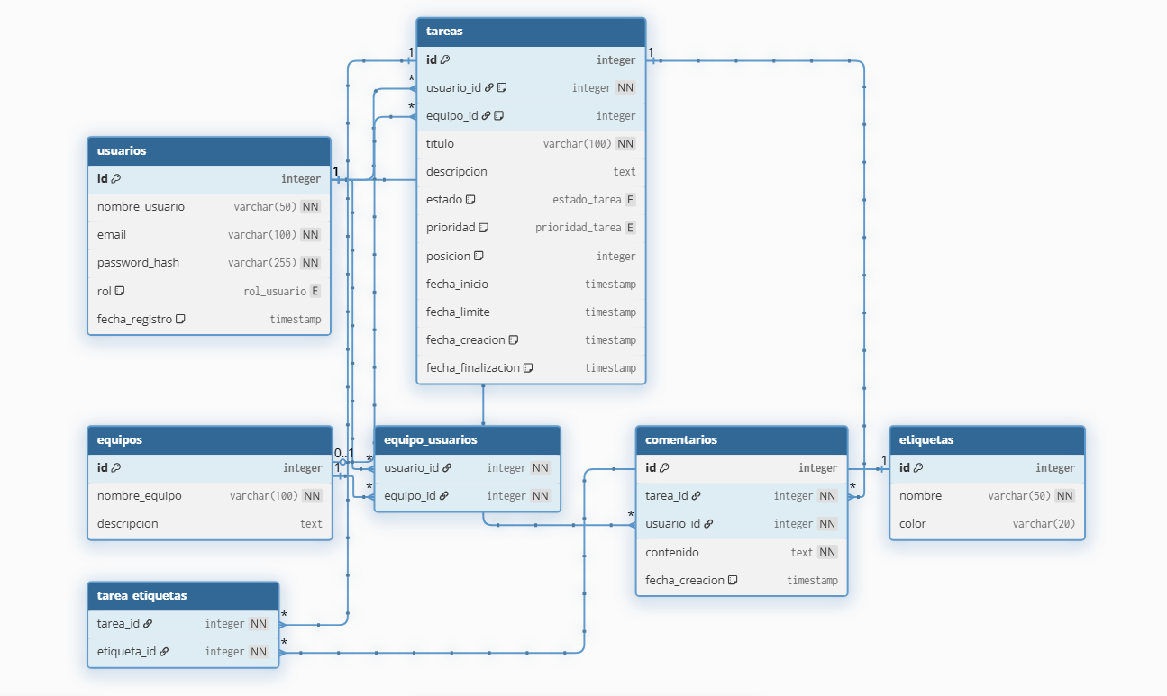

7.2 Diagrama de Secuencia
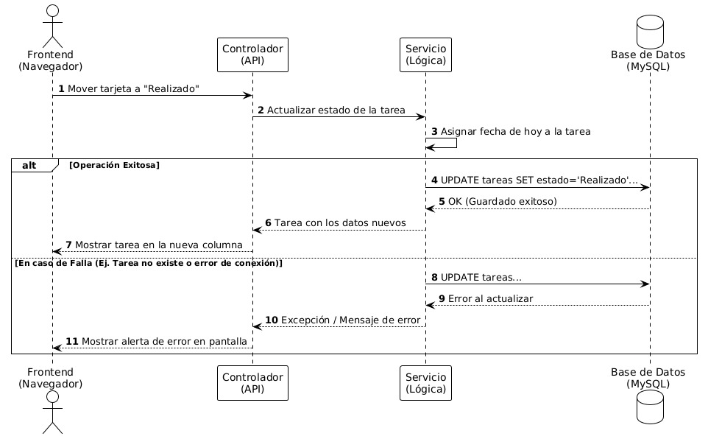Inicio de Sesión
Pedir Reporte
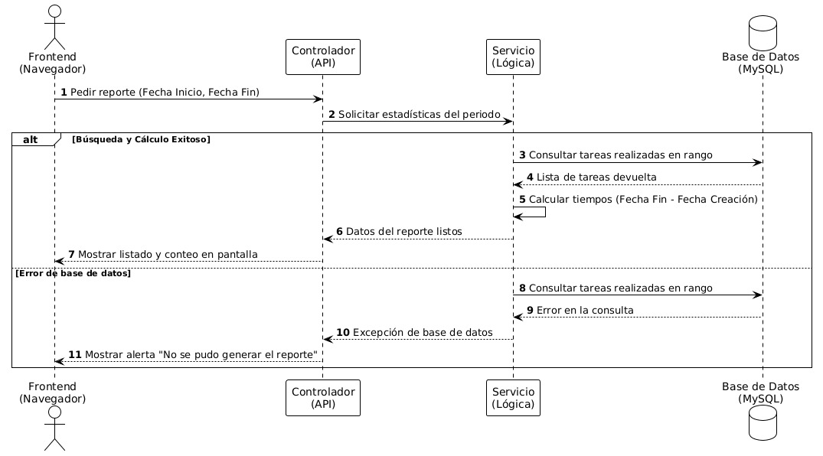

7.3 Diagrama de Caso de Uso
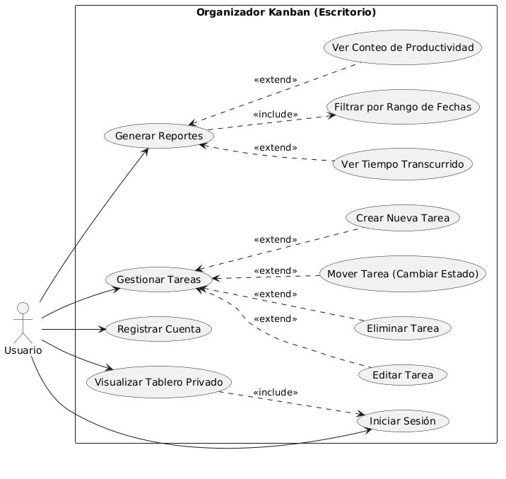

7.4 Diagrama de Clases
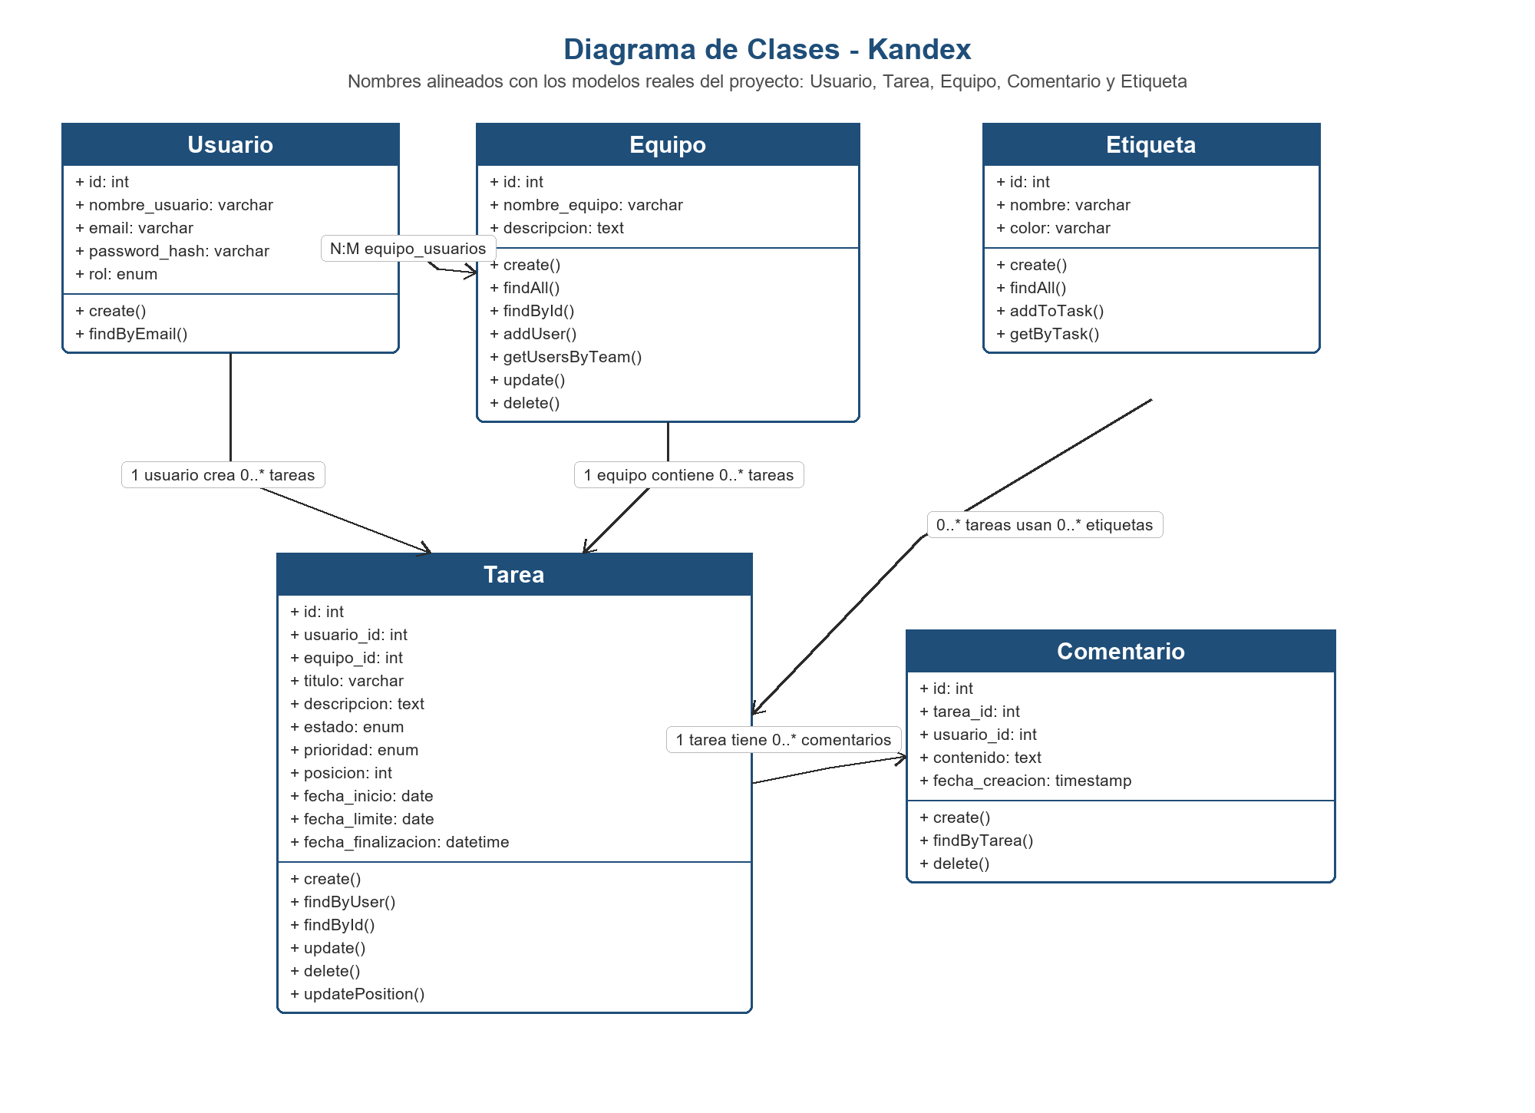

8. Conclusión
La planificación y el diseño del sistema Kandex permitirán integrar con éxito arquitecturas de software modernas con metodologías de gestión ágil. De este modo, se sientan las bases para una solución informática que no solo cumple con la organización de tareas bajo la metodología Kanban, sino que garantiza la seguridad de la información mediante los módulos de autenticación y encriptación de datos propuestos.
A través de este proceso de definición de requisitos, se proyectó que la implementación de Kanban, tanto en el flujo de trabajo del equipo como en la funcionalidad del software, será el marco adecuado para optimizar la productividad académica y personal. Esta solidez técnica se ve respaldada por el diseño de una arquitectura clara y el uso de bases de datos relacionales locales, lo que asegurará que el sistema sea capaz de gestionar las cuentas de usuario de forma fluida y totalmente aislada.
El impacto real en el usuario radica en que, mediante el resumen de productividad y el cálculo automatizado de tiempos individuales diseñado, el sistema trascenderá la simple organización de actividades para convertirse en una herramienta estratégica para la autoevaluación y la gestión eficiente del tiempo. En definitiva, este documento representa una solución digital integral que equilibra la viabilidad técnica de un entorno local con las necesidades reales de organización.

9. Desglose de Prompts
Kandex es una plataforma web orientada a la organización de tareas bajo el marco de trabajo Kanban, diseñada para centralizar actividades académicas y personales.
A continuación, se detalla toda la arquitectura, requerimientos y reglas de negocio:

9.1 Stack Tecnológico
Backend: Node.js con Express.js.
Frontend: Interfaz web renderizada desde el servidor (puedes usar EJS o HTML estático) utilizando Bootstrap 5 para el diseño responsivo, HTML y JavaScript vainilla.
Base de Datos: MySQL (Base de datos relacional).
Arquitectura: Patrón MVC (Modelo-Vista-Controlador).

9.2 Estructura de la Base de Datos
Basado en el modelo relacional del proyecto, se implementaron las siguientes tablas con sus respectivas llaves foráneas:
Tabla | Atributos y Restricciones
usuarios | id (PK), nombre_usuario, email, password_hash, rol (Enum: Administrador, Líder, Miembro), fecha_registro
equipos | id (PK), nombre_equipo, descripcion
equipo_usuarios | usuario_id (FK), equipo_id (FK)
tareas | id (PK), usuario_id (FK), equipo_id (FK), titulo, descripcion, estado (Enum: 'Por realizar', 'En proceso', 'Realizado'), prioridad, posicion (int), fecha_inicio, fecha_limite, fecha_creacion, fecha_finalizacion
comentarios | id (PK), tarea_id (FK), usuario_id (FK), contenido, fecha_creacion
etiquetas | id (PK), nombre, color
tarea_etiquetas | tarea_id (FK), etiqueta_id (FK)

9.3 Requerimientos Funcionales y Reglas de Negocio Claves
Se debe respetar estrictamente la siguiente lógica de negocio:
Autenticación y Sesiones: Registro de usuarios, login validando credenciales cifradas (bcrypt) y cierre de sesión. Filtrar consultas para que cada usuario vea solo sus tableros/tareas (Aislamiento de registros).
Tablero Kanban Central: La interfaz principal debe tener 3 columnas estáticas: "Por realizar", "En proceso" y "Realizado". Se debe implementar funcionalidad Drag & Drop para mover las tareas entre columnas.
Gestión de Tareas (CRUD): Formularios para crear, editar y eliminar tareas. Validación estricta: Una tarea solo puede pertenecer a un estado a la vez.
Automatización de Tiempos (CRÍTICO): Cuando el usuario arrastra una tarea a la columna "Realizado", el backend debe estampar automáticamente la fecha_finalizacion.
Módulo de Reportes: El sistema debe calcular el tiempo transcurrido entre fecha_creacion y fecha_finalizacion para analizar la productividad. Debe permitir filtrar tareas completadas por rango de fechas.
Roles y Equipos: El Administrador tiene control total. El Líder puede asignar tareas a Miembros específicos de su equipo y ver las estadísticas grupales.

9.4 Requerimientos No Funcionales
El diseño debe ser completamente responsivo (Responsive Design) adaptándose a móviles y tablets gracias a Bootstrap.
Consultas a la base de datos optimizadas para responder en menos de 3 segundos.

9.5 Instrucciones de Ejecución
No se genera todo el código del proyecto en una sola respuesta. Se debe trabajar iterativamente para evitar errores. Para esta primera interacción, debemos realizar únicamente lo siguiente:
Confirma que has entendido todos los requerimientos.
Proporciona el script completo de SQL (schema.sql) para crear la base de datos y todas las tablas mencionadas.
Proporciona la estructura de directorios recomendada para el proyecto en Node.js bajo el patrón MVC.

9.6 Asignación de Rol y Contexto General

Actúa como un Ingeniero de Software Full-Stack Senior. Tu objetivo es ayudarme a programar desde cero un proyecto llamado 'Kandex'. Kandex es una plataforma web orientada a la organización de tareas..."

Asignación de Rol ("Ingeniero Senior"): Al darle una identidad, la IA ajusta su "temperatura" y estilo de respuesta. En lugar de dar respuestas básicas o de principiante, utilizará mejores prácticas de código, modularidad y seguridad.

Contexto del Proyecto: Explicarle qué es Kandex (una plataforma Kanban para actividades personales y académicas) evita que la IA asuma cosas equivocadas. Le da un propósito al código que va a generar.

Stack Tecnológico Backend: Node.js con Express.js. Frontend: [...] Bootstrap 5... Base de Datos: MySQL... Arquitectura: Patrón MVC. Límites estrictos: Las IAs tienden a mezclar tecnologías si no se les frena (por ejemplo, podrían usar React cuando tú solo quieres HTML/Vanilla JS, o MongoDB en lugar de MySQL). Alineación con tus documentos: Esto asegura que el código resultante cumpla exactamente con los requerimientos técnicos y el diseño de clases que establecieron en su proyecto original.

Estructura de la Base de Datos"...debes implementar las siguientes tablas con sus respectivas llaves foráneas: usuarios: id (PK)..."Evita alucinaciones de datos: Si no le das las tablas exactas, la IA inventará sus propios nombres de columnas. Al transcribir tu Diagrama de Base de Datos, aseguras que el código backend (Controladores y Modelos) que la IA genere después encaje perfectamente con tu base de datos real.

Requerimientos Funcionales y Reglas de Negocio Claves" Autenticación y Sesiones... Tablero Kanban Central... Automatización de Tiempos (CRÍTICO)..."Traducción de requerimientos: Aquí es donde transformamos tus Historias de Usuario y Requerimientos Funcionales en instrucciones lógicas para la máquina. Énfasis en automatización: Se resalta como CRÍTICO el estampado de fechas porque es una funcionalidad que las IAs suelen olvidar si no se les pide explícitamente. Control de Roles: Se le explica claramente la jerarquía (Administrador, Líder, Miembro) para que configure los middlewares de seguridad correctamente desde el principio.

Requerimientos No Funcionales" El diseño debe ser completamente responsivo... responder en menos de 3 segundos. "Calidad del código: Le recuerda a la IA que no solo debe funcionar, sino que debe verse bien en móviles (usando las clases de Bootstrap adecuadas) y que el código SQL debe estar optimizado para cumplir con la métrica de tiempo de respuesta.

Instrucciones de Ejecución " No generes todo el código del proyecto en una sola respuesta. Vamos a trabajar iterativamente... Para esta primera interacción, realiza únicamente lo siguiente..."Control del "Context Window": Si le pides a una IA que "haga todo el proyecto", intentará escupir miles de líneas de código, se cortará a la mitad, cometerá errores lógicos y será imposible de depurar. Desarrollo Iterativo: Al pedirle que solo genere el archivo schema.sql y la estructura de carpetas, te aseguras de tener una base sólida. Una vez que apruebes esa base, la IA tendrá un mapa mental perfecto para programar módulo por módulo (ej. primero el Login, luego el tablero, luego los reportes).

10. Anexo

10.1 Contrato de Trabajo #1
En TALCA, a 27 DE MARZO DE 2026, entre Kandex, RUT: 76.412.839-2, representada legalmente por don Armando Santos Campodonico, RUT: 2.399.143-8, en adelante “El empleador” o “La empresa” con domicilio en AV. CARLOS SCHORR N° 255, ciudad de Talca, y por el don MARTIN PATRICIO GONZÁLEZ LÓPEZ, RUT: 21.610.452-8, de nacionalidad chilena, estado civil soltero, nacido el 8 DE JULIO DE 2004, domiciliado en 34 Y MEDIA SUR A #368, en adelante “El trabajador”, se acuerda el presente contrato individual de trabajo.
PRIMERO: NATURALEZA DEL CONTRATO “La empresa” contrata a “El trabajador” para desempeñarse como DESARROLLADOR DE SOFTWARE en el proyecto de diseño, desarrollo e implementación de un Sistema Web de Organización de Tareas bajo la Metodología Kanban, bajo subordinación y dependencia.
Las funcionalidades específicas incluyen:
- Módulo de usuarios con registro e inicio de sesión seguro.
- Tablero Kanban con tres estados: Por realizar, En proceso y Realizado.
- Gestión completa de tareas (crear, modificar, actualizar y eliminar).
- Generación de reportes detallados por rango de fechas y cálculo de tiempos de ejecución.
SEGUNDO: LUGAR DE PRESTACIÓN DE SERVICIOS “El trabajador” prestará sus servicios en la dirección AV. CARLOS SCHORR N° 255, ciudad de Talca, la modalidad de trabajo será principalmente presencial, en atención a la naturaleza de las funciones, las cuales requieren acceso directo a los servidores internos, sistemas y recursos tecnológicos propios de la empresa, así como el resguardo de la confidencialidad, integridad y seguridad de la información gestionada. Para todos los efectos legales, las partes fijan su domicilio en la ciudad de Talca y se someten a la jurisdicción de sus Tribunales Ordinarios de Justicia.
TERCERO: JORNADA DE TRABAJO Y PLANIFICACIÓN DE ACTIVIDADES La jornada laboral será de 45 horas semanales, distribuidas de lunes a viernes en horario de 09:00 a 18:00 horas, con 1 hora de colación.
Sin perjuicio de lo anterior, “El trabajador” participará en el desarrollo del proyecto interno de la empresa, el cual contempla una planificación estimada de 15 semanas, organizada en las siguientes etapas:
- Etapa 1 (Semana 5): Desarrollo de prototipo funcional y definición de arquitectura.
- Etapa 2 (Semana 10): Elaboración de documentación técnica y manuales.
- Etapa 3 (Semana 15): Finalización del sistema y proceso de implementación.
Dicha planificación tendrá carácter referencial y no afectará la naturaleza ni la duración del contrato de trabajo.
CUARTO: OBLIGACIONES Y PROPIEDAD INTELECTUAL “El trabajador” se obliga a entregar toda la información, documentación y accesos necesarios para el adecuado desarrollo y continuidad del proyecto.
Todo desarrollo, código fuente, documentación y demás resultados derivados de las funciones de “El trabajador” en el marco del presente contrato serán de propiedad de la empresa Kandex desde el momento de su creación.
Sin perjuicio de lo anterior, “El trabajador” podrá hacer referencia a dichos desarrollos únicamente con fines de portafolio profesional, siempre que no vulnere la confidencialidad ni revele información sensible de la empresa.
QUINTO: PRECIO Y FORMA DE PAGO “La empresa” pagará a “El trabajador” por la totalidad de los servicios la suma bruta de $2.400.000 (dos millones cuatrocientos mil pesos), los cuales serán cancelados mediante transferencia electrónica de la siguiente forma:
- $960.000 (40%) al momento de la firma del presente instrumento como anticipo.
- $720.000 (30%) contra la entrega y aprobación del Hito 2.
- $720.000 (30%) contra la entrega final y despliegue del proyecto del Hito 3.
SEXTO: CONFIDENCIALIDAD “El trabajador” se obliga a mantener estricta reserva y confidencialidad respecto de toda la información técnica, comercial y estratégica a la que tenga acceso con ocasión de la relación laboral, no pudiendo divulgarla ni utilizarla para fines distintos a los propios de sus funciones.
El presente contrato se firma en dos ejemplares, quedando en este mismo acto uno en poder de cada contratante.

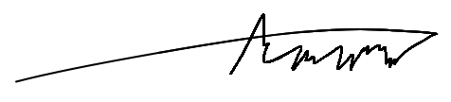
__________________ ______________________________
KANDEX MARTIN PATRICIO GONZÁLEZ LÓPEZ
RUT: 76.412.839-2 RUT: 21.610.452-8

10.2 Contrato de Trabajo #2
En TALCA, a 27 DE MARZO DE 2026, entre Kandex, RUT: 76.412.839-2, representada legalmente por don Armando Santos Campodonico, RUT: 2.399.143-8, en adelante “El empleador” o “La empresa” con domicilio en AV. CARLOS SCHORR N° 255, ciudad de Talca, y por la doña TAHÍS SOFÍA VALDIVIA SEPÚLVEDA, RUT: 21.753.769-K, de nacionalidad chilena, estado civil soltera, nacida el 17 DE ENERO DE 2005, domiciliada en VILLA DIEGO PORTALES, PASAJE ANTONI MACHADO #06, en adelante “El trabajador”, se acuerda el presente contrato individual de trabajo.
PRIMERO: NATURALEZA DEL CONTRATO “La empresa” contrata a “El trabajador” para desempeñarse como DESARROLLADORA DE SOFTWARE en el proyecto de diseño, desarrollo e implementación de un Sistema Web de Organización de Tareas bajo la Metodología Kanban, bajo subordinación y dependencia.
Las funcionalidades específicas incluyen:
- Módulo de usuarios con registro e inicio de sesión seguro.
- Tablero Kanban con tres estados: Por realizar, En proceso y Realizado.
- Gestión completa de tareas (crear, modificar, actualizar y eliminar).
- Generación de reportes detallados por rango de fechas y cálculo de tiempos de ejecución.
SEGUNDO: LUGAR DE PRESTACIÓN DE SERVICIOS “El trabajador” prestará sus servicios en la dirección AV. CARLOS SCHORR N° 255, ciudad de Talca, la modalidad de trabajo será principalmente presencial, en atención a la naturaleza de las funciones, las cuales requieren acceso directo a los servidores internos, sistemas y recursos tecnológicos propios de la empresa, así como el resguardo de la confidencialidad, integridad y seguridad de la información gestionada. Para todos los efectos legales, las partes fijan su domicilio en la ciudad de Talca y se someten a la jurisdicción de sus Tribunales Ordinarios de Justicia.
TERCERO: JORNADA DE TRABAJO Y PLANIFICACIÓN DE ACTIVIDADES La jornada laboral será de 45 horas semanales, distribuidas de lunes a viernes en horario de 09:00 a 18:00 horas, con 1 hora de colación.
Sin perjuicio de lo anterior, “El trabajador” participará en el desarrollo del proyecto interno de la empresa, el cual contempla una planificación estimada de 15 semanas, organizada en las siguientes etapas:
- Etapa 1 (Semana 5): Desarrollo de prototipo funcional y definición de arquitectura.
- Etapa 2 (Semana 10): Elaboración de documentación técnica y manuales.
- Etapa 3 (Semana 15): Finalización del sistema y proceso de implementación.
Dicha planificación tendrá carácter referencial y no afectará la naturaleza ni la duración del contrato de trabajo.
CUARTO: OBLIGACIONES Y PROPIEDAD INTELECTUAL “El trabajador” se obliga a entregar toda la información, documentación y accesos necesarios para el adecuado desarrollo y continuidad del proyecto.
Todo desarrollo, código fuente, documentación y demás resultados derivados de las funciones de “El trabajador” en el marco del presente contrato serán de propiedad de la empresa Kandex desde el momento de su creación.
Sin perjuicio de lo anterior, “El trabajador” podrá hacer referencia a dichos desarrollos únicamente con fines de portafolio profesional, siempre que no vulnere la confidencialidad ni revele información sensible de la empresa.
QUINTO: PRECIO Y FORMA DE PAGO “La empresa” pagará a “El trabajador” por la totalidad de los servicios la suma bruta de $2.400.000 (dos millones cuatrocientos mil pesos), los cuales serán cancelados mediante transferencia electrónica de la siguiente forma:
- $960.000 (40%) al momento de la firma del presente instrumento como anticipo.
- $720.000 (30%) contra la entrega y aprobación del Hito 2.
- $720.000 (30%) contra la entrega final y despliegue del proyecto del Hito 3.

SEXTO: CONFIDENCIALIDAD “El trabajador” se obliga a mantener estricta reserva y confidencialidad respecto de toda la información técnica, comercial y estratégica a la que tenga acceso con ocasión de la relación laboral, no pudiendo divulgarla ni utilizarla para fines distintos a los propios de sus funciones.

El presente contrato se firma en dos ejemplares, quedando en este mismo acto uno en poder de cada contratante.



__________________ _______________________________________ KANDEX TAHÍS SOFÍA VALDIVIA SEPÚLVEDA
RUT: 76.412.839-2 RUT: 21.753.769-K

10.3 Contrato de Trabajo #3
En TALCA, a 27 DE MARZO DE 2026, entre Kandex, RUT: 76.412.839-2, representada legalmente por don Armando Santos Campodónico, RUT: 2.399.143-8, en adelante “El empleador” o “La empresa” con domicilio en AV. CARLOS SCHORR N° 255, ciudad de Talca, y por la doña DAISY CATALINA TOLEDO FARIAS, RUT: 20.803.109-0, de nacionalidad chilena, estado civil soltera, nacida el 13 DE ENERO DE 2002, domiciliada en VILLA ESMERALDA, CALLE CARLOS CONDELL #2996, en adelante “El trabajador”, se acuerda el presente contrato individual de trabajo.
PRIMERO: NATURALEZA DEL CONTRATO “La empresa” contrata a “El trabajador” para desempeñarse como DESARROLLADORA DE SOFTWARE en el proyecto de diseño, desarrollo e implementación de un Sistema Web de Organización de Tareas bajo la Metodología Kanban, bajo subordinación y dependencia.
Las funcionalidades específicas incluyen:
- Módulo de usuarios con registro e inicio de sesión seguro.
- Tablero Kanban con tres estados: Por realizar, En proceso y Realizado.
- Gestión completa de tareas (crear, modificar, actualizar y eliminar).
- Generación de reportes detallados por rango de fechas y cálculo de tiempos de ejecución.

SEGUNDO: LUGAR DE PRESTACIÓN DE SERVICIOS “El trabajador” prestará sus servicios en la dirección AV. CARLOS SCHORR N° 255, ciudad de Talca, la modalidad de trabajo será principalmente presencial, en atención a la naturaleza de las funciones, las cuales requieren acceso directo a los servidores internos, sistemas y recursos tecnológicos propios de la empresa, así como el resguardo de la confidencialidad, integridad y seguridad de la información gestionada. Para todos los efectos legales, las partes fijan su domicilio en la ciudad de Talca y se someten a la jurisdicción de sus Tribunales Ordinarios de Justicia.

TERCERO: JORNADA DE TRABAJO Y PLANIFICACIÓN DE ACTIVIDADES La jornada laboral será de 45 horas semanales, distribuidas de lunes a viernes en horario de 09:00 a 18:00 horas, con 1 hora de colación.
Sin perjuicio de lo anterior, “El trabajador” participará en el desarrollo del proyecto interno de la empresa, el cual contempla una planificación estimada de 15 semanas, organizada en las siguientes etapas:
- Etapa 1 (Semana 5): Desarrollo de prototipo funcional y definición de arquitectura.
- Etapa 2 (Semana 10): Elaboración de documentación técnica y manuales.
- Etapa 3 (Semana 15): Finalización del sistema y proceso de implementación.
Dicha planificación tendrá carácter referencial y no afectará la naturaleza ni la duración del contrato de trabajo.
CUARTO: OBLIGACIONES Y PROPIEDAD INTELECTUAL “El trabajador” se obliga a entregar toda la información, documentación y accesos necesarios para el adecuado desarrollo y continuidad del proyecto.
Todo desarrollo, código fuente, documentación y demás resultados derivados de las funciones de “El trabajador” en el marco del presente contrato serán de propiedad de la empresa Kandex desde el momento de su creación.
Sin perjuicio de lo anterior, “El trabajador” podrá hacer referencia a dichos desarrollos únicamente con fines de portafolio profesional, siempre que no vulnere la confidencialidad ni revele información sensible de la empresa.
QUINTO: PRECIO Y FORMA DE PAGO “La empresa” pagará a “El trabajador” por la totalidad de los servicios la suma bruta de $2.400.000 (dos millones cuatrocientos mil pesos), los cuales serán cancelados mediante transferencia electrónica de la siguiente forma:
- $960.000 (40%) al momento de la firma del presente instrumento como anticipo.
- $720.000 (30%) contra la entrega y aprobación del Hito 2.
- $720.000 (30%) contra la entrega final y despliegue del proyecto del Hito 3.

SEXTO: CONFIDENCIALIDAD “El trabajador” se obliga a mantener estricta reserva y confidencialidad respecto de toda la información técnica, comercial y estratégica a la que tenga acceso con ocasión de la relación laboral, no pudiendo divulgarla ni utilizarla para fines distintos a los propios de sus funciones.

El presente contrato se firma en dos ejemplares, quedando en este mismo acto uno en poder de cada contratante.


______________________________ _____________________________
KANDEX DAISY CATALINA TOLEDO FARIAS
RUT: 76.412.839-2 RUT: 20.803.109-0

10.4 Contrato de Trabajo #4
En TALCA, a 27 DE MARZO DE 2026, entre Kandex, RUT: 76.412.839-2, representada legalmente por don Armando Santos Campodónico, RUT: 2.399.143-8, en adelante “El empleador” o “La empresa” con domicilio en AV. CARLOS SCHORR N° 255, ciudad de Talca, y por la doña RENATA ANDREA AMIGO ROJAS, RUT: 21.368.728-K, de nacionalidad chilena, estado civil soltera, nacida el 20 DE DICIEMBRE DEL 2002, domiciliada en 26 Y MEDIA SUR #083 VILLA DOÑA FLORENCIA, en adelante “El trabajador”, se acuerda el presente contrato individual de trabajo.
PRIMERO: NATURALEZA DEL CONTRATO “La empresa” contrata a “El trabajador” para desempeñarse como DESARROLLADORA DE SOFTWARE en el proyecto de diseño, desarrollo e implementación de un Sistema Web de Organización de Tareas bajo la Metodología Kanban, bajo subordinación y dependencia.
Las funcionalidades específicas incluyen:
- Módulo de usuarios con registro e inicio de sesión seguro.
- Tablero Kanban con tres estados: Por realizar, En proceso y Realizado.
- Gestión completa de tareas (crear, modificar, actualizar y eliminar).
- Generación de reportes detallados por rango de fechas y cálculo de tiempos de ejecución.

SEGUNDO: LUGAR DE PRESTACIÓN DE SERVICIOS “El trabajador” prestará sus servicios en la dirección AV. CARLOS SCHORR N° 255, ciudad de Talca, la modalidad de trabajo será principalmente presencial, en atención a la naturaleza de las funciones, las cuales requieren acceso directo a los servidores internos, sistemas y recursos tecnológicos propios de la empresa, así como el resguardo de la confidencialidad, integridad y seguridad de la información gestionada. Para todos los efectos legales, las partes fijan su domicilio en la ciudad de Talca y se someten a la jurisdicción de sus Tribunales Ordinarios de Justicia.

TERCERO: JORNADA DE TRABAJO Y PLANIFICACIÓN DE ACTIVIDADES La jornada laboral será de 45 horas semanales, distribuidas de lunes a viernes en horario de 09:00 a 18:00 horas, con 1 hora de colación.
Sin perjuicio de lo anterior, “El trabajador” participará en el desarrollo del proyecto interno de la empresa, el cual contempla una planificación estimada de 15 semanas, organizada en las siguientes etapas:
- Etapa 1 (Semana 5): Desarrollo de prototipo funcional y definición de arquitectura.
- Etapa 2 (Semana 10): Elaboración de documentación técnica y manuales.
- Etapa 3 (Semana 15): Finalización del sistema y proceso de implementación.
Dicha planificación tendrá carácter referencial y no afectará la naturaleza ni la duración del contrato de trabajo.
CUARTO: OBLIGACIONES Y PROPIEDAD INTELECTUAL “El trabajador” se obliga a entregar toda la información, documentación y accesos necesarios para el adecuado desarrollo y continuidad del proyecto.
Todo desarrollo, código fuente, documentación y demás resultados derivados de las funciones de “El trabajador” en el marco del presente contrato serán de propiedad de la empresa Kandex desde el momento de su creación.
Sin perjuicio de lo anterior, “El trabajador” podrá hacer referencia a dichos desarrollos únicamente con fines de portafolio profesional, siempre que no vulnere la confidencialidad ni revele información sensible de la empresa.
QUINTO: PRECIO Y FORMA DE PAGO “La empresa” pagará a “El trabajador” por la totalidad de los servicios la suma bruta de $2.400.000 (dos millones cuatrocientos mil pesos), los cuales serán cancelados mediante transferencia electrónica de la siguiente forma:
- $960.000 (40%) al momento de la firma del presente instrumento como anticipo.
- $720.000 (30%) contra la entrega y aprobación del Hito 2.
- $720.000 (30%) contra la entrega final y despliegue del proyecto del Hito 3.

SEXTO: CONFIDENCIALIDAD “El trabajador” se obliga a mantener estricta reserva y confidencialidad respecto de toda la información técnica, comercial y estratégica a la que tenga acceso con ocasión de la relación laboral, no pudiendo divulgarla ni utilizarla para fines distintos a los propios de sus funciones.
El presente contrato se firma en dos ejemplares, quedando en este mismo acto uno en poder de cada contratante.


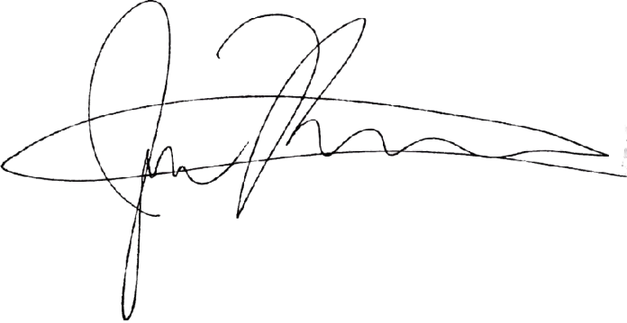
__________________ ___________________________
KANDEX RENATA ANDREA AMIGO ROJAS
RUT: 76.412.839-2 RUT: 21.368.728-K

